Пошаговый мастер-класс по изготовлению
парящей кофейной чашке.
Необходимые материалы:

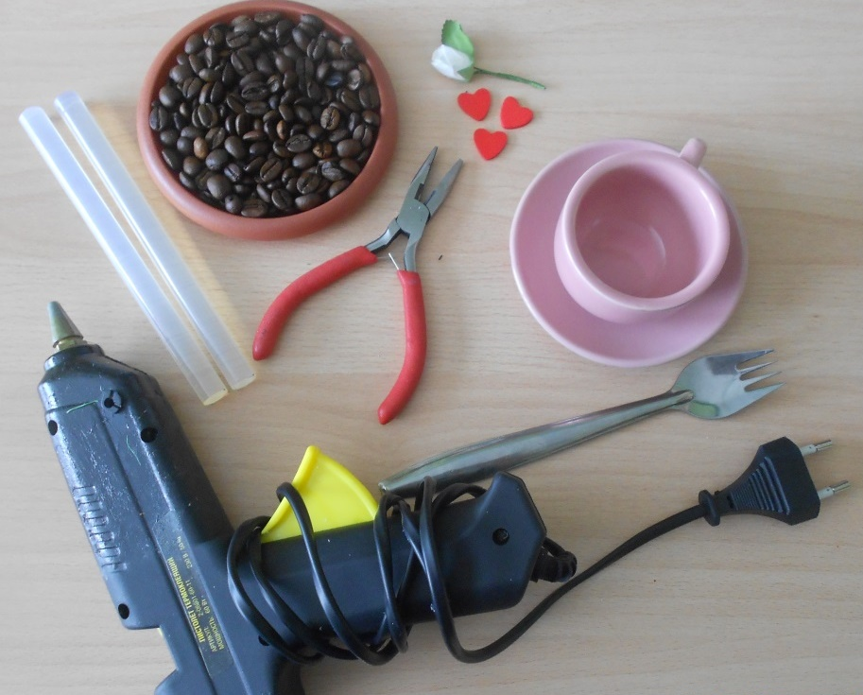

- Чайная пара
- Кофейные зерна
- Вилка (которая гнется)
- Декоративные элементы
- Плоскогубцы
- Клеевой пистолет
- Стержень клеевой

- С помощью плоскогубцев, загибаем с двух сторон вилку.
(как показано на фото)
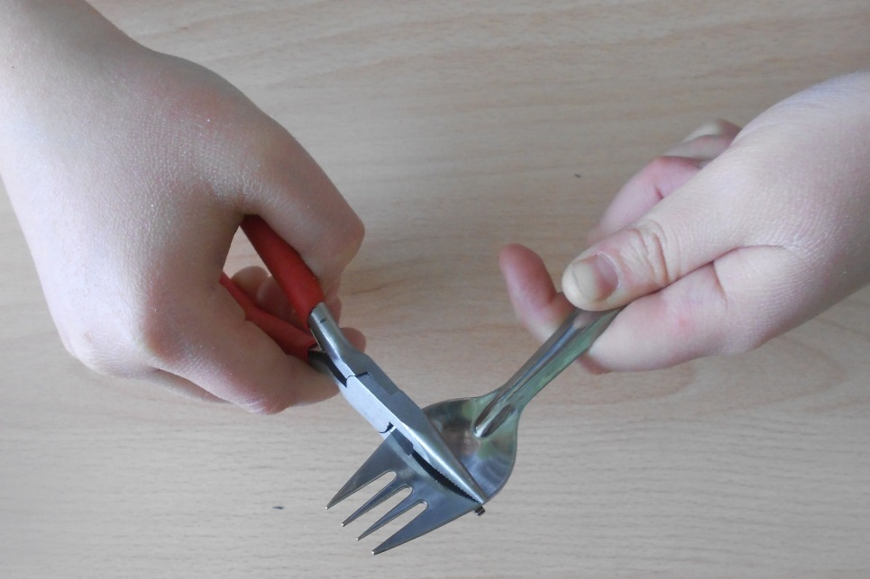

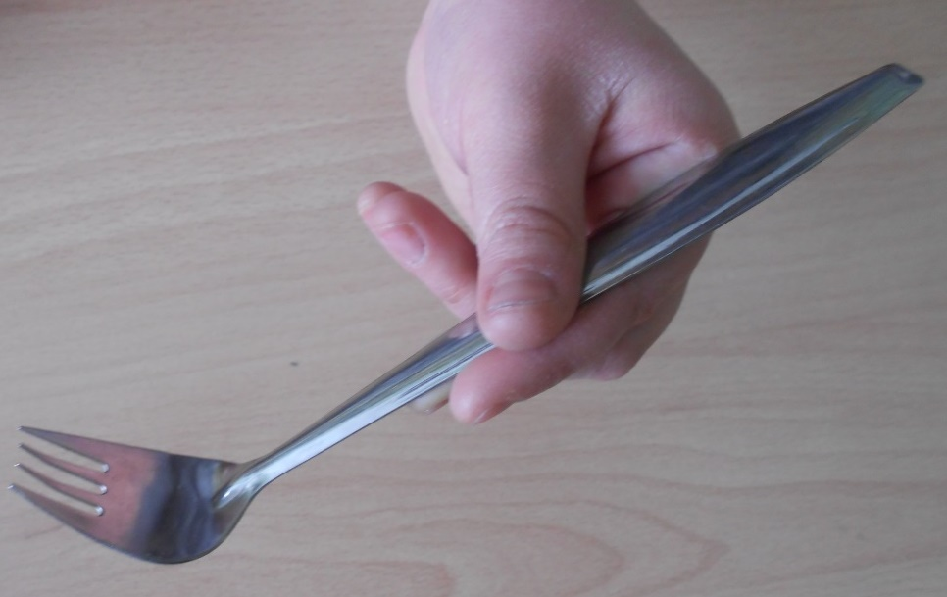

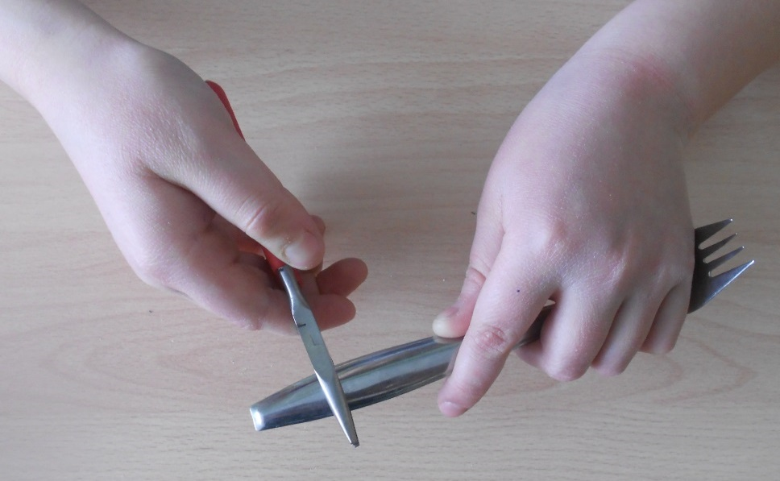
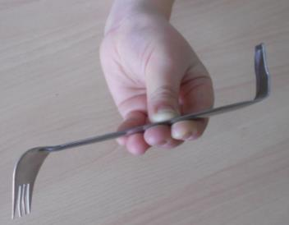

- На дно блюдца крепим основание вилки с помощью клеевого пистолета.

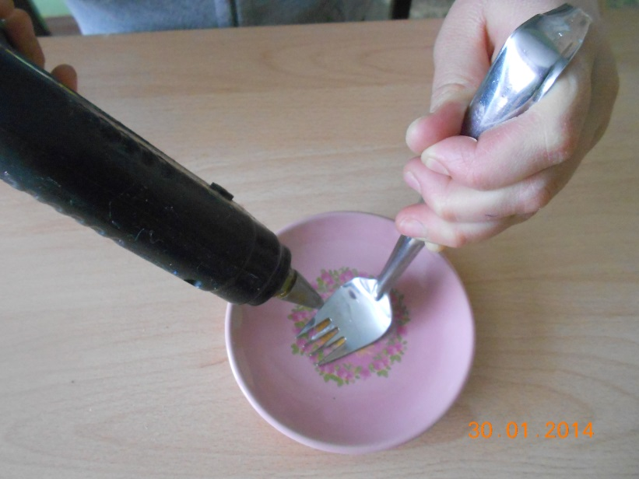

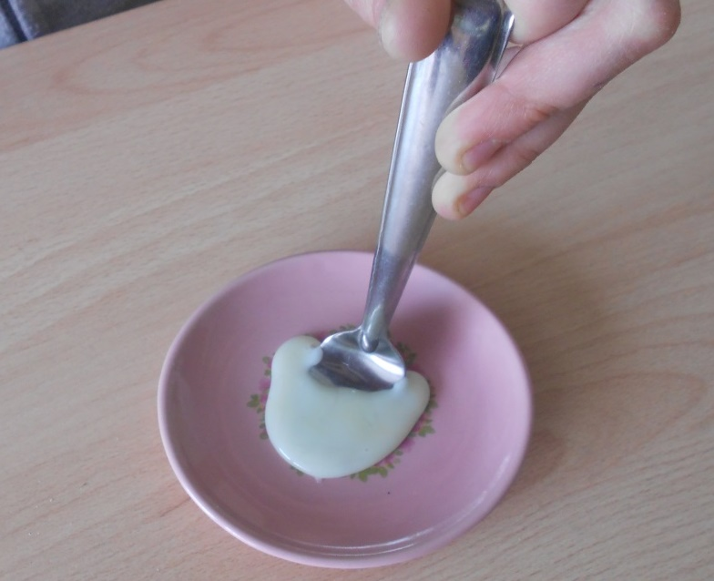
- Теперь крепим чашку к верху вилки, так же с помощью клеевого пистолета.

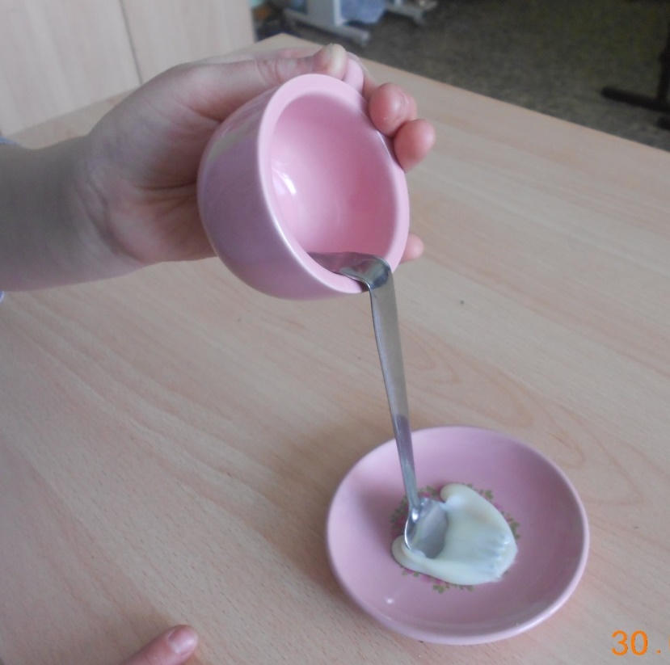

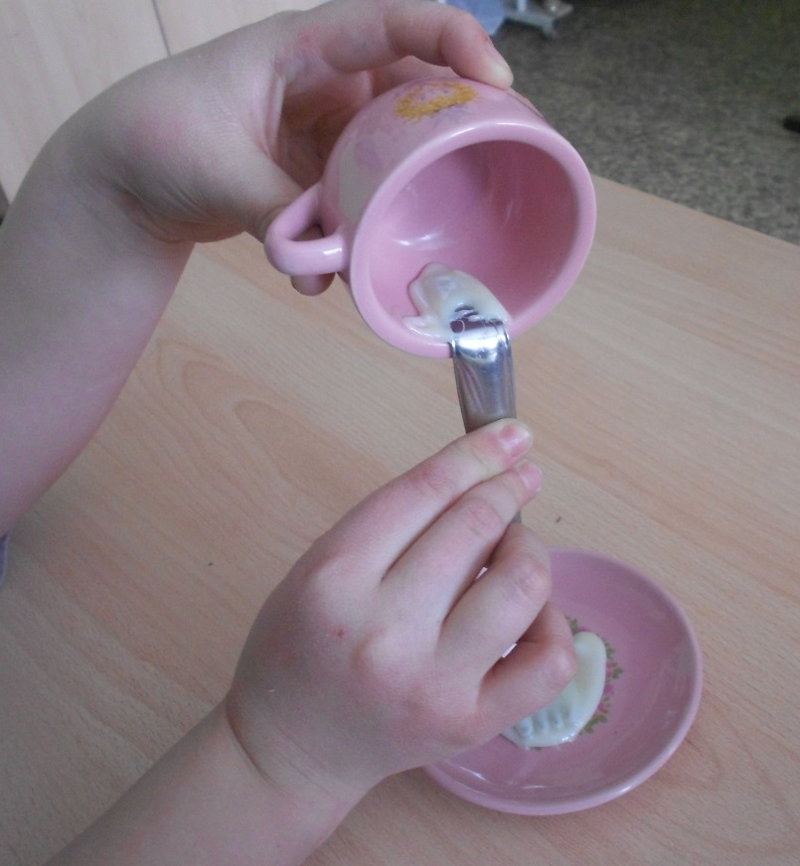

- Вот, что должно у вас получиться.

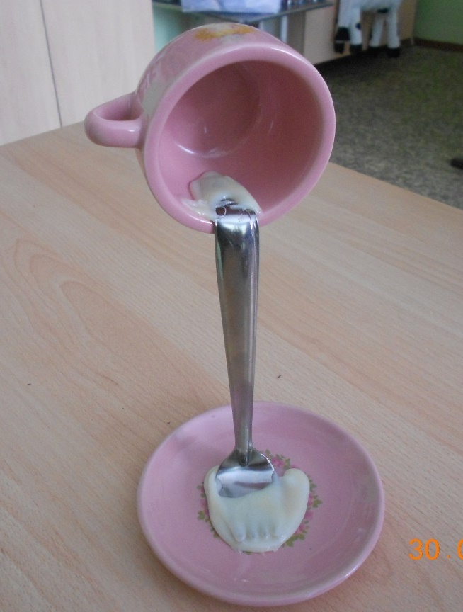

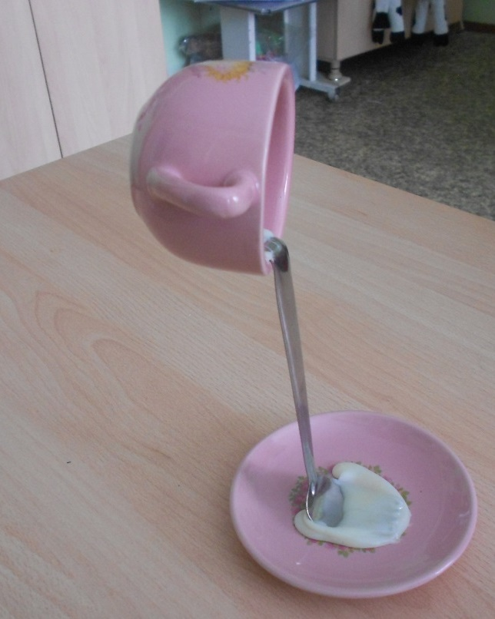

- Далее, берем зерна кофе, намазываем каждое клеем и начинаем обклеивать нашу вилку (как показано на фото).

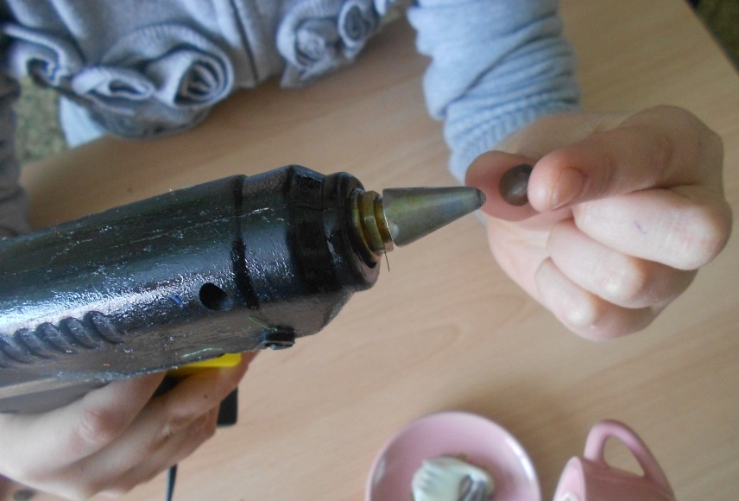

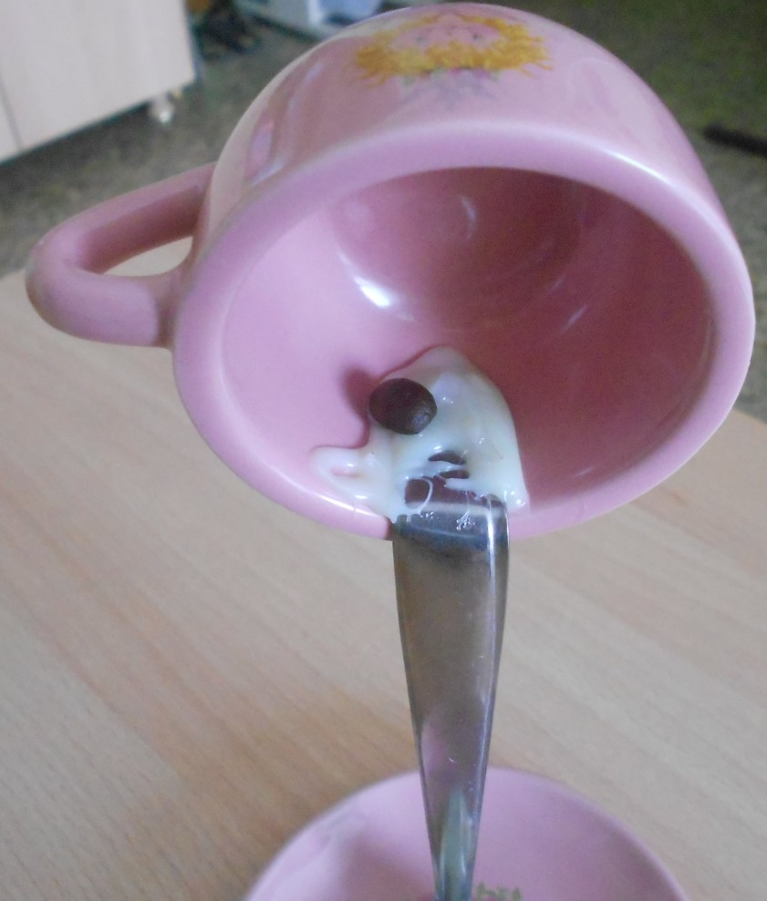

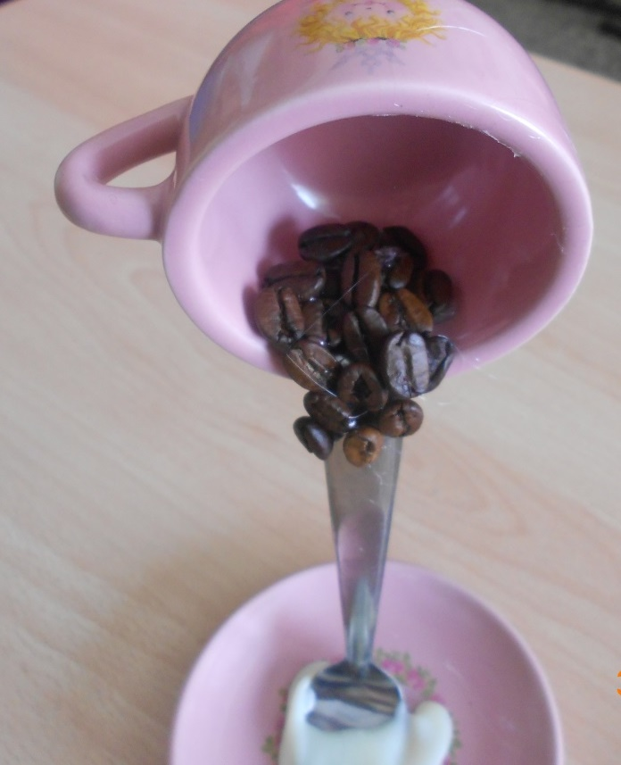

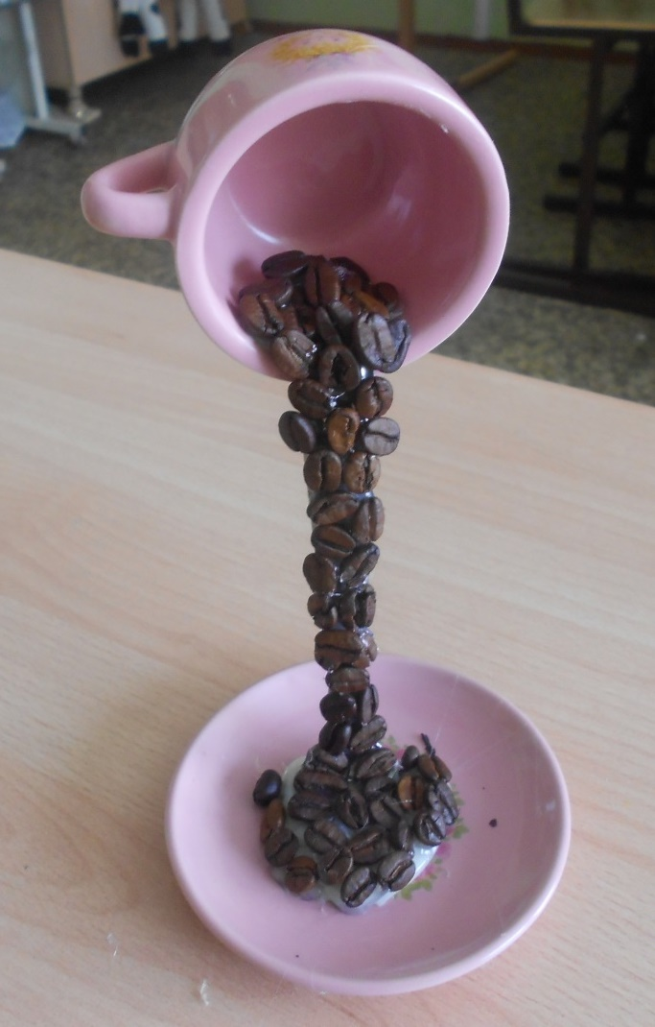

- В итоге должна получиться вот такая чашка.

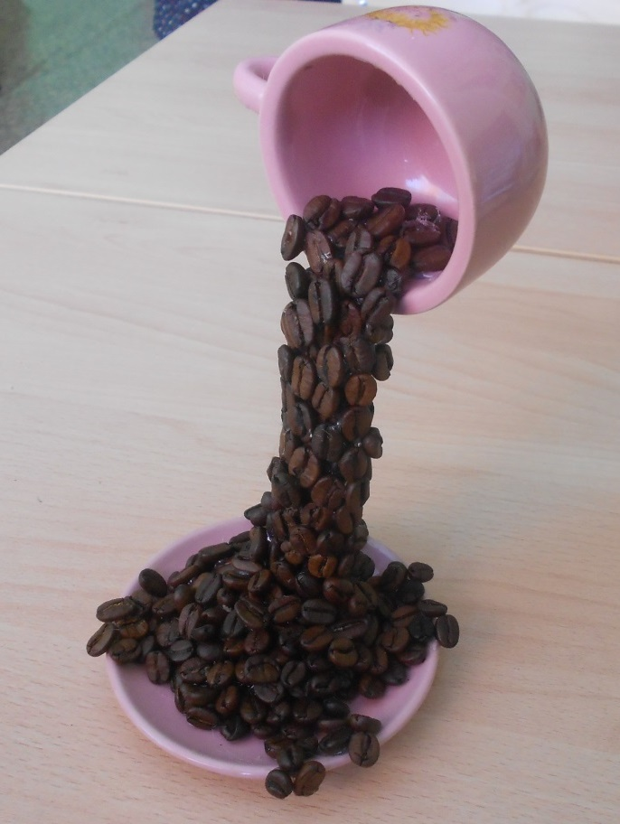
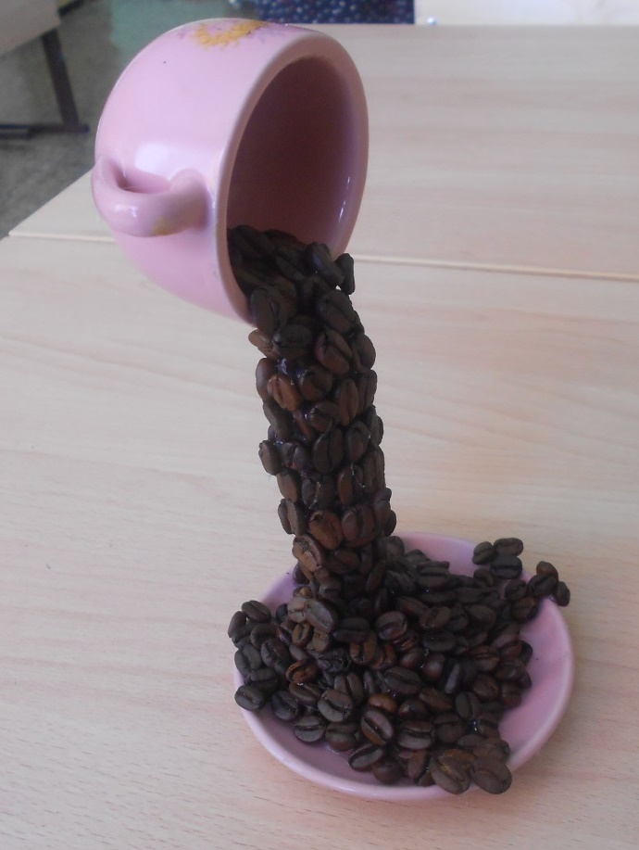

- Теперь украшаем нашу чашечку цветочками, сердечками, тут можно пофантазировать. И все, готово!
